Метапредметная олимпиада для 1 класса (классный тур)
МБОУ «Гимназия №30»

1. Разгадай анаграммы (надо переставить буквы так, чтобы получилось
слово). Какое слово будет лишним? Зачеркни его.

ЗЁАРЕБ ____________________
САНОИ ____________________
ВАТАР ______________________
АНИЯРБ ____________________
2. Разгадай закономерность, запиши еще три числа:
3, 8, 6, 11, 9, ___, ___, ___
3. Какое слово в каждом ряду лишнее? Подчеркни.
• Сентябрь, вторник, апрель, июль
• Татьяна, Евгений, Ирина, Елена
• Утро, дождь, снег, град
4. В трѐх корзинках было одиннадцать грибов. Затем четыре гриба
переложили из первой корзинки во вторую, а два гриба переложили из
третьей корзинки в первую. Сколько грибов стало в трѐх корзинках?

Ответ: ___________________________________________________
5. Маша и Лена имеют карие и голубые глаза. Какого цвета глаза у
каждой девочки, если известно, что Лена старше голубоглазой девочки на
два месяца.
Ответ: _____________________________________________________
6. На уроке физкультуры Витя прыгнул дальше Толи, а Толя дальше
Олега. Кто прыгнул дальше: Витя или Олег?
Ответ: _____________________________________________________
7. Отгадай загадку.

Он сети, как рыбак готовит,
А рыбы никогда не ловит.
Ответ: ___________________________________________________
8. Отгадай загадку.
Сделал дыру,
Вырыл нору.
Солнце сияет,
А он и не знает.
Ответ: ___________________________________________________
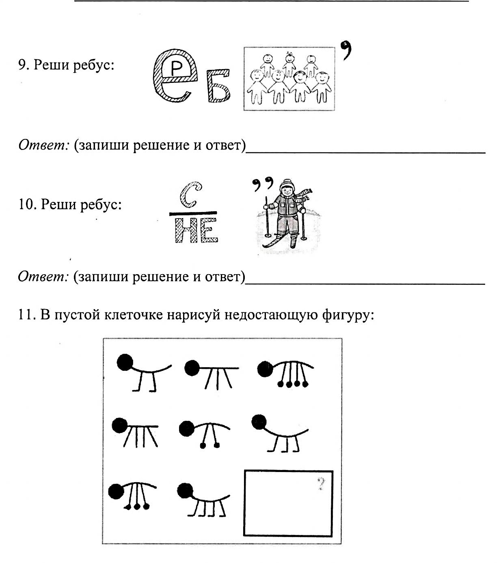

12. Подбери соответствующую пару к герою сказки и допиши:
Малыш и __________________________________________________
Сестрица Алѐнушка и _____________________________________
Али-Баба и _________________________________________________
Кай и ______________________________________________________

